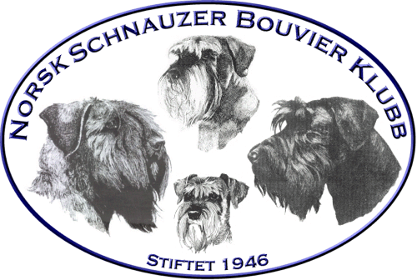
Protokoll
NORSK SCHNAUZER OG BOUVIERKLUBB,
ARBEIDSUTVALGET NORDLAND

Dato/ Tid: 25.11.24 / 20:00 Møte nr. 3/2024
Sted: Møte avholdt på Messenger
Til stede: Malin, Vivian, Liesl, Siri
Frafall: Thea, Gunn, Rita

Sak nr. | Tema | Ansvar
14/24 | Utstilling 2025  Utstillingskomitéen i aktivitet  Rigmor Sjøvoll nytt medlem.  Ringsekretær ok.  Arbeid pr. nå med å finne dommer.  Oppgaver er fordelt, og møter avholdes på messenger. | Vivian
15/24 | Årsmøte 24.februar 2025  Valgkomiteen har kommet med sin innstilling.  Innkalling  Årsmelding  Aktivitetsplan  Regnskap  Budsjett  Oppgaver som er fordelt, skal være klar innen uke 3. Innkalling i løpet av uke 49.  Saker til årsmøtet må være AU i hende 4 uker før.  AU-møte, forberede årsmøtet i løpet av uke 3. | Malin  Malin og Vivian  Liesl og Gunn  Siri
16/24 | Webinar  Helse schnauzerrasene/førstehjelp - sjekke muligheter med Cathrine Winblad | Malin sender henvendelse
17/24 | Pelsstellkurs i løpet av mars/april 2025  Instruktør - flere mulige  Lokasjon - Bodø aktuelt.  Påmelding, annonse | Vivian
 | Eventuelt  Sende skriftlig sak til ASU vedrørerende registrering av DNA-tester i dogweb. Utvide liste over valg som kan hakes av ved registrering.  Hverdagsmassasje - Marit Sand Knutsen, evt. stedlig kurs  Aktivitetsdag 10.05.25. | Liesl utarbeider forslag
18/24 | Neste møte  Mandag 13.01.25 kl. 20 på messenger.

Møte slutt ca. 21:00 Referent Malin Bruun, sign.

